**TRƯỜNG ĐẠI HỌC BÁCH KHOA HÀ NỘI**

**Viện Công nghệ thông tin và Truyền thông**

**Tài liệu mô tả thiết kế phần mềm**

**(Software Design Description)**

**Phiên bản 1.0**

**BÁO CÁO PHÁT TRIỂN PHẦN MỀM HỆ PHÂN TÁN**

**Đề tài: Xây dựng và phát triển website tuyển dụng**

**Việc tìm người – Người tìm việc**

|  |  |
| --- | --- |
| Giáo viên hướng dẫn : **TS. Nguyễn Nhất Hải** | |
| Nhóm 3 | |
| Thành viên nhóm : | Nguyễn Duy Khánh – 20187174 |
| Vũ Xuân Nhật – 20187191 |
| Nguyễn Đức Thâu – 20187199 |

***Hà Nội, ngày 1 tháng 12 năm 2022***

**Mục lục**

Mục lục 1

1 Giới thiệu 3

1.1 Mục đích 3

1.2 Phạm vi 3

1.3 Từ điển thuật ngữ 3

1.4 Tham khảo 4

2 Thiết kế kiến trúc 4

2.1 Phân tích use case 4

2.1.1 Use case Admin 4

2.1.2 Use case Nhà tuyển dụng 19

2.1.3 Use case Ứng viên 19

2.2 Biểu đồ lớp phân tích gộp 19

3 Thiết kế giao diện 20

3.1 Giao diện với thiết bị phần cứng 20

3.2 Giao diện với phần mềm khác 20

3.3 Giao diện người dùng 20

3.3.1 Biểu đồ dịch chuyển màn hình 20

3.3.2 Thiết kế giao diện 20

4 Thiết kế lớp 38

4.1 Biểu đồ lớp thiết kế 38

4.2 Thiết kế lớp chi tiết 38

4.2.1 Thiết kế lớp XYZ 38

4.2.2 Thiết kế lớp ABC 38

5 Thiết kế mô hình dữ liệu 38

5.1 Biểu đồ thực thể liên kết 39

5.2 Chuẩn hoá 39

5.2.1 Các bước chuẩn hoá 39

5.2.2 Biểu đồ liên kết giữa các bảng 39

5.3 Thiết kế chi tiết bảng 39

5.3.1 Bảng tbl_Quyen 39

5.3.2 Bảng tbl_TaiKhoan 39

5.3.3 Bảng tbl_NhaTuyenDung 40

5.3.4 Bảng tbl_UngVien 40

5.3.5 Bảng tbl_TinTuyenDung 41

5.3.6 Bảng tbl_HoSoXinViec 42

5.3.7 Bảng tbl_UngTuyen 43

5.3.8 Bảng tbl_ChuyenNganh 43

5.3.9 Bảng tbl_CapBac 44

5.3.10 Bảng tbl_LoaiCongViec 44

5.3.11 Bảng tbl_MucLuong 44

5.3.12 Bảng tbl_DiaChi 44

5.3.13 Bảng tbl_BaiViet 44

# Giới thiệu

## Mục đích

* Xây dựng dự án Thiết kế và phát triển website tuyển dụng Việc tìm người – Người tìm việc.
* Thị trường lao động tại Việt Nam nói chung và Hà Nội nói riêng là một vấn đề cần được quan tâm. Hiện nay, muốn tiềm được một công việc phù hợp với bản thân và đung chuyên môn là một việc hết sức khó khăn đối với cả người lao động cũng như các nhà tuyển dụng. Nên việc tạo ra một hệ thống quản lý dịch vụ việc làm là một việc hết sức đúng đắn.

## Phạm vi

* Lập kế hoạch quản lý yêu cầu: Thu thập yêu cầu do nhóm thu thập yêu cầu đảm nhận công việc này, báo cáo các yêu cầu, kiểm tra yêu cầu, loại bỏ yêu cầu, thảm khảo ý kiên chuyên gia.
* Thu thập yêu cầu: Xác định được yêu cầu cần thu thập, các mong muốn của các bạn liên quan. Cung cấp các cơ sở để để hoàn hiện sản phẩm tạo phạm vi thêm cho dự án.
* Phạm vi: Mô tả chi tiết sản phẩm, mô tả dự án. Xác định các yêu cầu thuộc phạm vi hệ thông, các yêu cầu nằm ngoài hệ thống.
* Cấu trúc phân chia công việc: Chia nhỏ các công đoạn hoàn thành sản phẩm, bàn giáo các phần cho các bộ phân làm việc, cung cấp cái nhìn tổng quan về cấu trúc của hệ thống.
* Kiểm tra phạm vi: Nhận sản phẩm bàn giao đã hoàn thành, bắt đầu kiểm tra tìm lỗi, bàn giao lỗi để cập nhật, tạo sản phẩm cuối hoản hảo.
* Kiểm soát phạm vi: Giám sát các trạng thái của hệ thống, thúc đẩy tiến độ và chất lương của từng khâu, giảm bớt các chi phí không mong muốn tạo ra.

## Từ điển thuật ngữ

## Tham khảo

* [www.google.com](http://www.google.com)

# Thiết kế kiến trúc

## Phân tích use case

### Use case Admin

* *Xây dựng Use case :*

* *Phân rã Use case :*

* *Biểu đồ tương tác :*

*Biểu đồ trình tự Đăng nhập*

*Biểu đồ trình tự Quản lý tài khoản – Danh sách tài khoản*

*Biểu đồ trình tự Quản lý tài khoản – Phân quyền*

*Biểu đồ trình tự Quản lý tài khoản – Tạo mới tài khoản*

*Biểu đồ trình tự Quản lý ứng viên – Danh sách ứng viên*

*Biểu đồ trình tự Quản lý ứng viên – Thêm ứng viên*

*Biểu đồ trình tự Quản lý tuyển dụng – Danh sách nhà tuyển dụng*

*Biểu đồ trình tự Quản lý tuyển dụng – Danh sách tin tuyển dụng*

*Biểu đồ trình tự Quản lý tuyển dụng – Thêm nhà tuyển dụng*

*Biểu đồ trình tự Quản lý tuyển dụng – Tin tuyển dụng chờ duyệt*

*Biểu đồ trình tự Quản lý danh mục – Chuyên ngành*

*Biểu đồ trình tự Quản lý danh mục – Cấp bậc*

*Biểu đồ trình tự Quản lý danh mục – Địa chỉ*

*Biểu đồ trình tự Quản lý danh mục – Mức lương*

*Biểu đồ trình tự Quản lý danh mục – Loại công việc*

*Biểu đồ trình tự Quản lý bài viết – Danh sách bài viết*

*Biểu đồ trình tự Quản lý bài viết* – Tạo bài viết mới

*Biểu đồ trình tự Quản lý bài viết* – Bài viết chờ duyệt

### Use case Nhà tuyển dụng

* Xây dựng Usecase :

* Phân rã Usecase :

* Biểu đồ trình tự :

*Biểu đồ trình tự Tin tuyển dụng* – Đang hiển thị

*Biểu đồ trình tự Tin tuyển dụng* – Đang xét duyệt

*Biểu đồ trình tự Tin tuyển dụng* – Hết hạn ứng tuyển

*Biểu đồ trình tự Tin tuyển dụng* – Đăng tin mới

*Biểu đồ trình tự Danh sách ứng tuyển* – Tất cả

*Biểu đồ trình tự Danh sách ứng tuyển* – Chưa xem

*Biểu đồ trình tự Bài viết*

*Biểu đồ trình tự Bài viết* – Bài viết của bạn

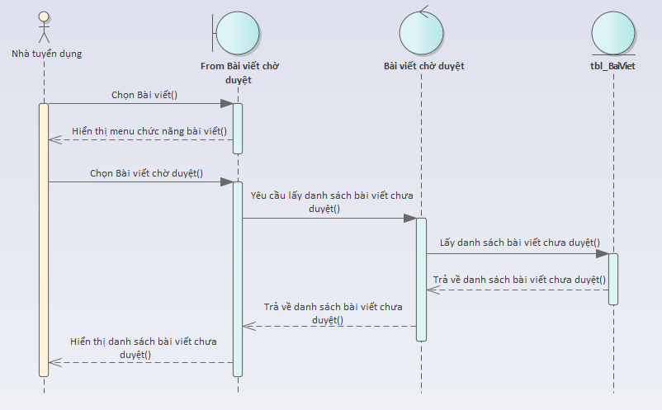

*Biểu đồ trình tự Bài viết* – Bài viết chờ duyệt

*Biểu đồ trình tự Bài viết* – Tạo bài viết

*Biểu đồ trình tự Ứng viên* – Tìm ứng viên

*Biểu đồ trình tự Ứng viên* – Đề xuất ứng viên phù hợp

*Biểu đồ trình tự Xem trang thông tin*

### Use case Ứng viên

## Biểu đồ lớp phân tích gộp

<Gộp toàn bộ các biểu đồ lớp của tất cả các use case do các thành viên trong nhóm phụ trách thành 1 biểu đồ lớp duy nhất được coi là kết quả phân tích của cả nhóm. Ví dụ nhóm có 3 người, mỗi người 2 use case thì sẽ gộp 6 biểu đồ lớp phân tích để thu được 1 biểu đồ lớp phân tích duy nhất>

# Thiết kế giao diện

## Giao diện với thiết bị phần cứng

<Nếu phần mềm có tương tác với một thiết bị phần cứng nào đó, thì cần chỉ rõ cách thức tương tác, định dạng dữ liệu / thông điệp, giao thức truyền thông giữa thiết bị phần cứng và phần mềm. Phần này cần thiết kế định dạng dữ liệu (VD: File text có định dạng cấu trúc như thế nào, nếu là XML thì cần định nghĩa cấu trúc tài liệu XML…) hoặc định dạng thông điệp, mô tả rõ về cách thức tương tác / giao thức>

## Giao diện với phần mềm khác

<Nếu phần mềm có tương tác với một phần mềm nào đó, thì cần chỉ rõ cách thức tương tác, định dạng dữ liệu / thông điệp, giao thức truyền thông giữa hai phần mềm. Phần này cần thiết kế định dạng dữ liệu (VD: File text có định dạng cấu trúc như thế nào, nếu là XML thì cần định nghĩa cấu trúc tài liệu XML…) hoặc định dạng thông điệp, mô tả rõ về cách thức tương tác / giao thức>

## Giao diện người dùng

### Biểu đồ dịch chuyển màn hình

<Vẽ biểu đồ dịch chuyển giữa các màn hình, tương ứng với các lớp biên trong biểu đồ lớp tương tác gộp. Trong phần này, chỉ đưa ra các lớp biên tương tác với tác nhân là con người>

### Thiết kế giao diện

* Giao diện Đăng nhập :

*Giao diện đăng nhập*

|  |  |
| --- | --- |
| **Thuộc tính** | Mô tả |
| **Chức năng** | Đăng nhập vào hệ thống |
| **Tác nhân** | Người dùng |
| **Điều kiện trước** | Ứng viên đã đăng kí tài khoản trong hệ thống |
| **Nút chức năng** | Click button đăng nhập để đăng nhập vào hệ thống |

* **Admin:**
* Giao diện Dashboards

*Giao diện Dashboards*

|  |  |
| --- | --- |
| **Chức năng** | Thống kê thông tin |
| **Tác nhân** | Admin |
| **Điều kiện trước** | Đăng nhập hệ thống với |
| **Dữ liệu hiển thị** | - Số lượng ứng viên  - Số lượng nhà tuyển dụng  - Số lương tin tuyển dụng  - Số lượng bài viết  - Thống kê số lượng người dùng  - Số ứng viên đã tìm được việc làm  -Danh sách tin tuyển dụng có lượt xem nhiều nhất |

* Giao diện Quản lý tài khoản :

*Giao diện danh sách tài khoản*

|  |  |
| --- | --- |
| **Tiêu đề** | Danh sách tài khoản |
| **Truy cập** | Bước 1: Đăng nhập hệ thống  Bước 2: Truy cập Quản lý tài khoản  Bước 3: Truy cập Danh sách tài khoản |
| **Nút chức năng** | Click button “Cập nhật” chuyển sang trang Sửa tài khoản.  Click button “Xóa” tài khoản được chọn sẽ bị xóa.  Click button “Phân quyền” chuyển sang trang Phân quyền tài khoản. |
| **Số lượng bản ghi** | Cho chọn số lượng bản ghi trên 1 trang, có thể chọn 5/10/15/20, mặc định: 5 |
| **Sắp xếp** | Dữ liệu sắp xếp theo ID tăng dần |
| **Dữ liệu trên danh sách** | + ID  + Email  + Quyền  + Ngày tạo  + Trạng thái  + Chức năng |

*Giao diện phân quyền*

|  |  |
| --- | --- |
| **Tiêu đề** | Phân quyền |
| **Truy cập** | Bước 1: Đăng nhập hệ thống  Bước 2: Truy cập Quản lý tài khoản  Bước 3: Truy cập Danh sách tài khoản |
| **Nút chức năng** | Click button “Cập nhật” chuyển sang trang Sửa tài khoản.  Click button “Xóa” tài khoản được chọn sẽ bị xóa.  Click button “Phân quyền” chuyển sang trang Phân quyền tài khoản. |
| **Số lượng bản ghi** | Cho chọn số lượng bản ghi trên 1 trang, có thể chọn 5/10/15/20, mặc định: 5 |
| **Sắp xếp** | Dữ liệu sắp xếp theo ID tăng dần |
| **Dữ liệu trên danh sách** | + ID  + Email  + Quyền  + Ngày tạo  + Trạng thái  + Chức năng |

*Giao diện tạo tài khoản mới*

|  |  |
| --- | --- |
| **Tiêu đề** | Tạo tài khoản mới |
| **Truy cập** | Bước 1: Đăng nhập hệ thống  Bước 2: Truy cập Quản lý tài khoản  Bước 3: Truy cập Tạo mới tài khoản |
| **Nút chức năng** | Click button “Tạo mới” |

* Giao diện Quản lý ứng viên :

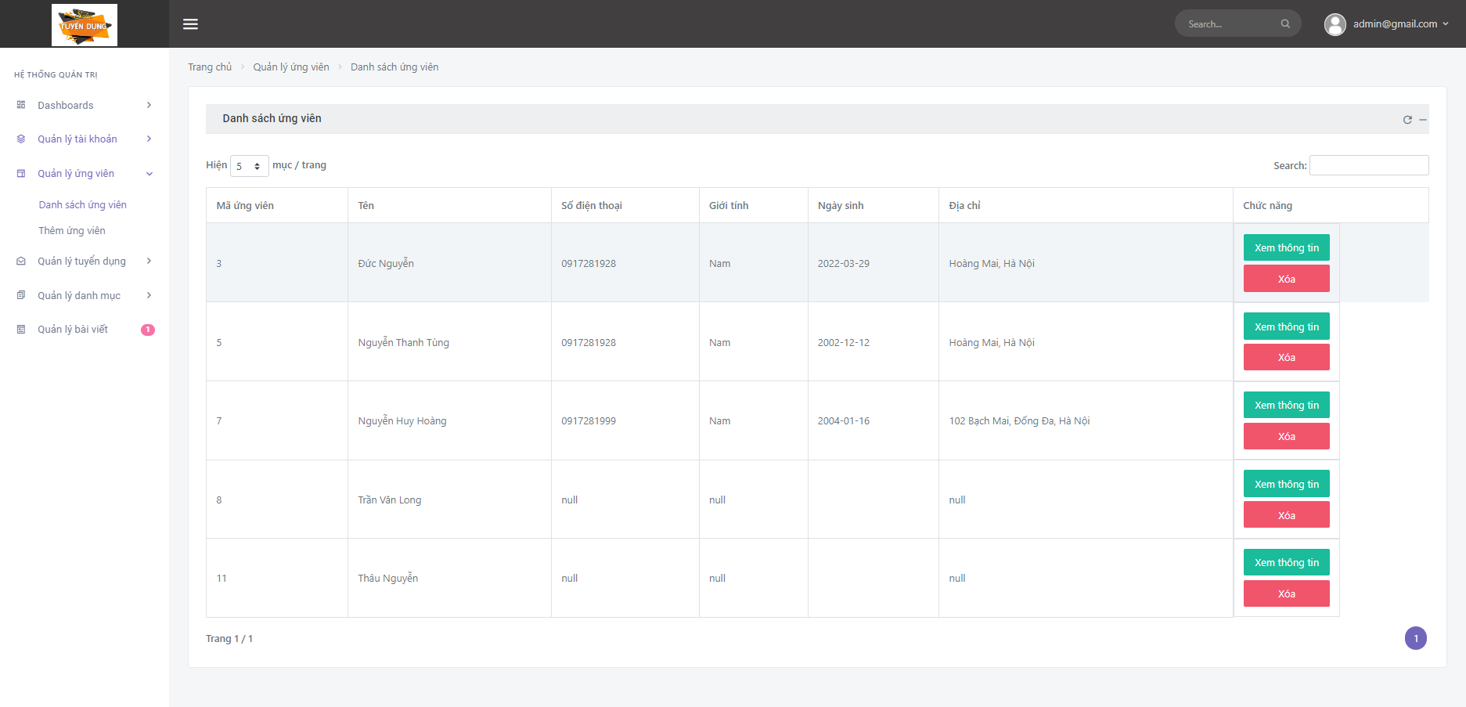

*Giao diện danh sách tài khoản*

|  |  |
| --- | --- |
| **Tiêu đề** | Danh sách tài khoản |
| **Truy cập** | Bước 1: Đăng nhập vào hệ thống  Bước 2: Truy cập menu Quản lý danh sách ứng viên  Bước 3: Truy cập vào Danh sách ứng viên |
| **Nút chức năng** | Click button “Xem thông tin” hiển thị thông tin cơ bản của ứng viên  Click button “Xóa” để xóa ứng viên khỏi hệ thống |
| **Số lượng bản ghi** | Cho chọn số lượng bản ghi trên 1 trang, mặc định:5 |
| **Sắp xếp** | Dữ liệu sắp xếp theo thời gian đăng ký |
| **Dữ liệu trên danh sách** | + Mã ứng viên  + Tên  + Số điện thoại  + Giới tính  + Ngày sinh  + Địa chỉ |

*Giao diện Thêm ứng viên*

|  |  |
| --- | --- |
| **Tiêu đề** | Thêm ứng viên |
| **Truy cập** | Bước 1: Đăng nhập vào hệ thống  Bước 2: Truy cập menu Quản lý danh sách ứng viên  Bước 3: Truy cập vào Thêm ứng viên |
| **Nút chức năng** | Click button “Tạo mới” để thêm ứng viên mới sau khi nhập đủ thông tin |
| **Số lượng bản ghi** | Cho chọn số lượng bản ghi trên 1 trang, mặc định:5 |
| **Sắp xếp** | Dữ liệu sắp xếp theo thời gian đăng ký |
| **Dữ liệu trên danh sách** | + Tên ứng viên  + Số điện thoại  + Giới tính  + Ngày sinh  + Địa chỉ |

* Giao diện Quản lý tuyển dụng :

*Giao diện Danh sách nhà tuyển dụng mới*

|  |  |
| --- | --- |
| **Tiêu đề** | Danh sách nhà tuyển dụng |
| **Truy cập** | Bước 1: Đăng nhập vào hệ thống  Bước 2: Truy cập menu Quản lý tuyển dụng  Bước 3: Truy cập vào Danh sách nhà tuyển dụng |
| **Nút chức năng** | Click button “Xem thông tin” hiển thị thông tin cơ bản của nhà tuyển dụng  Click button “Xóa” để xóa nhà tuyển dụng khỏi hệ thống |
| **Số lượng bản ghi** | Cho chọn số lượng bản ghi trên 1 trang, mặc định:5 |
| **Sắp xếp** | Dữ liệu sắp xếp theo thời gian đăng ký |
| **Dữ liệu trên danh sách** | + Mã nhà tuyển dụng  + Tên nhà tuyển dụng  + Tên người đại diện  + Vị trí công ty  + Số điện thoại  + Quy mô công ty  + Mô tả  + Địa chỉ  + Tên website |

*Giao diện Tạo nhà tuyển dụng mới*

|  |  |
| --- | --- |
| **Tiêu đề** | Tạo nhà tuyển dụng mới |
| **Truy cập** | Bước 1: Đăng nhập vào hệ thống  Bước 2: Truy cập menu Quản lý nhà tuyển dụng  Bước 3: Truy cập vào tạo nhà tuyển dụng mới |
| **Nút chức năng** | Click button “Tạo mới” để thêm nhà tuyển dụng mới sau khi nhập đủ thông tin |
| **Số lượng bản ghi** | Cho chọn số lượng bản ghi trên 1 trang, mặc định:5 |
| **Sắp xếp** | Dữ liệu sắp xếp theo thời gian đăng ký |
| **Dữ liệu trên danh sách** | + Mã nhà tuyển dụng  + Tên nhà tuyển dụng  + Tên người đại diện  + Vị trí công ty  + Số điện thoại  + Quy mô công ty  + Mô tả  + Địa chỉ  + Tên website |

*Giao diện Danh sách tin tuyển dụng*

|  |  |
| --- | --- |
| **Tiêu đề** | Danh sách tin tuyển dụng |
| **Truy cập** | Bước 1: Đăng nhập vào hệ thống  Bước 2: Truy cập menu Quản lý nhà tuyển dụng  Bước 3: Truy cập vào danh sách tin tuyển dụng |
| **Nút chức năng** | Click button “Cập nhật” để chỉnh sửa lại thông tin tuyển dụng sau khi nhập đủ thông tin |
| **Số lượng bản ghi** | Cho chọn số lượng bản ghi trên 1 trang, mặc định:5 |
| **Sắp xếp** | Dữ liệu sắp xếp theo thời gian đăng ký |
| **Dữ liệu trên danh sách** | + Mã tin  + Tên công việc  + Nhà tuyển dụng  + Số lượng tuyển  + Ngày dăng  + Hạn nộp  + Lượt xem  + Trạng thái |

*Giao diện Tin tuyển dụng chờ duyệt*

|  |  |
| --- | --- |
| **Tiêu đề** | Tin tuyển dụng chờ duyệt |
| **Truy cập** | Bước 1: Đăng nhập vào hệ thống  Bước 2: Truy cập menu Quản lý nhà tuyển dụng  Bước 3: Truy cập vào tin tuyển dụng chờ duyệt |
| **Nút chức năng** | Click button “Cập nhật” để chỉnh sửa lại thông tin tuyển dụng sau khi nhập đủ thông tin  Click button “Duyệt bài” để duyệt tin tuyển dụng |
| **Số lượng bản ghi** | Cho chọn số lượng bản ghi trên 1 trang, mặc định:5 |
| **Sắp xếp** | Dữ liệu sắp xếp theo thời gian đăng ký |
| **Dữ liệu trên danh sách** | + Mã tin  + Tên công việc  + Nhà tuyển dụng  + Số lượng tuyển  + Ngày dăng  + Hạn nộp  + Lượt xem  + Trạng thái |

* Giao diện Quản lý danh mục :

*Giao diện Danh sách chuyên ngành*

|  |  |
| --- | --- |
| **Tiêu đề** | Danh sách chuyên ngành |
| **Truy cập** | Bước 1: Đăng nhập vào hệ thống  Bước 2: Truy cập menu Quản lý danh mục  Bước 3: Truy cập Chuyên ngành |
| **Nút chức năng** | Click button “Tạo mới” để thêm chuyên ngành |
| **Số lượng bản ghi** | Cho chọn số lượng bản ghi trên 1 trang, mặc định:5 |
| **Sắp xếp** | Dữ liệu sắp xếp theo thời gian đăng ký |
| **Dữ liệu trên danh sách** | + Mã chuyên ngành  + Tên chuyên ngành  + Chức năng |

*Giao diện Danh sách cấp bậc*

|  |  |
| --- | --- |
| **Tiêu đề** | Danh sách cấp bậc |
| **Truy cập** | Bước 1: Đăng nhập vào hệ thống  Bước 2: Truy cập menu Quản lý danh mục  Bước 3: Truy cập Cấp bậc |
| **Nút chức năng** | Click button “Tạo mới” để thêm cấp bậc  Click button “Sửa” hiện ra modal sửa tên cấp bậc  Click button “Xóa” để xóa cấp bậc |
| **Số lượng bản ghi** | Cho chọn số lượng bản ghi trên 1 trang, mặc định:5 |
| **Sắp xếp** | Dữ liệu sắp xếp theo thời gian đăng ký |
| **Dữ liệu trên danh sách** | + Mã cấp bậc  + Tên cấp bậc  + Chức năng |

*Giao diện Danh sách địa chỉ*

|  |  |
| --- | --- |
| **Tiêu đề** | Danh sách địa chỉ |
| **Truy cập** | Bước 1: Đăng nhập vào hệ thống  Bước 2: Truy cập menu Quản lý danh mục  Bước 3: Truy cập Địa chỉ |
| **Nút chức năng** | Click button “Tạo mới” để thêm địa chỉ  Click button “Sửa” hiện ra modal sửa tên địa chỉ  Click button “Xóa” để xóa địa chỉ |
| **Số lượng bản ghi** | Cho chọn số lượng bản ghi trên 1 trang, mặc định:5 |
| **Sắp xếp** | Dữ liệu sắp xếp theo thời gian đăng ký |
| **Dữ liệu trên danh sách** | + Mã địa chỉ  + Tên địa chỉ  + Chức năng |
|  |  |

*Giao diện Danh sách mức lương*

|  |  |
| --- | --- |
| **Tiêu đề** | Danh sách mức lương |
| **Truy cập** | Bước 1: Đăng nhập vào hệ thống  Bước 2: Truy cập menu Quản lý danh mục  Bước 3: Truy cập Mức lương |
| **Nút chức năng** | Click button “Tạo mới” để thêm mức lương  Click button “Sửa” hiện ra modal sửa mức lương  Click button “Xóa” để xóa mức lương |
| **Số lượng bản ghi** | Cho chọn số lượng bản ghi trên 1 trang, mặc định:5 |
| **Sắp xếp** | Dữ liệu sắp xếp theo thời gian đăng ký |
| **Dữ liệu trên danh sách** | + Mã mức lương  + Tên mức lương  + Chức năng |

*Giao diện Danh sách loại công việc*

|  |  |
| --- | --- |
| **Tiêu đề** | Danh sách loại công việc |
| **Truy cập** | Bước 1: Đăng nhập vào hệ thống  Bước 2: Truy cập menu Quản lý danh mục  Bước 3: Truy cập Loại công việc |
| **Nút chức năng** | Click button “Tạo mới” để thêm loại công việc  Click button “Sửa” hiện ra modal sửa loại công việc  Click button “Xóa” để xóa loại công việc |
| **Số lượng bản ghi** | Cho chọn số lượng bản ghi trên 1 trang, mặc định:5 |
| **Sắp xếp** | Dữ liệu sắp xếp theo thời gian đăng ký |
| **Dữ liệu trên danh sách** | + Mã loại công việc  + Tên loại công việc  + Chức năng |

* Giao diện Quản lý bài viết :

*Giao diện Quản lý bài viết*

|  |  |
| --- | --- |
| **Tiêu đề** | Quản lý bài viết |
| **Truy cập** | Bước 1: Đăng nhập vào hệ thống  Bước 2: Truy cập menu Quản lý bài viết  Bước 3: Truy cập Danh sách bài viết |
| **Nút chức năng** | Click button “Cập nhật” hiện ra trang chỉnh sửa bài viết  Click button “Xóa” để xóa bài viết |
| **Số lượng bản ghi** | Cho chọn số lượng bản ghi trên 1 trang, mặc định:5 |
| **Sắp xếp** | Dữ liệu sắp xếp theo thời gian được duyệt |
| **Dữ liệu trên danh sách** | + Mã loại bài viết  + Ảnh  + Tên bài viết  + Tên tác giả  + Ngày đăng  + Lượt xem  + Trạng thái |

*Giao diện Tạo mới bài viết*

|  |  |
| --- | --- |
| **Tiêu đề** | Quản lý bài viết |
| **Truy cập** | Bước 1: Đăng nhập vào hệ thống  Bước 2: Truy cập menu Quản lý bài viết  Bước 3: Truy cập Tạo mới bài viết |
| **Nút chức năng** | Click button “Tạo mới” để tạomới bài viết |
| **Sắp xếp** | Dữ liệu sắp xếp theo thời gian được duyệt |
| **Dữ liệu trên danh sách** | + Ảnh  + Tên bài viết  + Nội dung  + Trạng thái |

*Giao diện Duyệt bài viết*

|  |  |
| --- | --- |
| **Tiêu đề** | Quản lý bài viết |
| **Truy cập** | Bước 1: Đăng nhập vào hệ thống  Bước 2: Truy cập menu Quản lý bài viết  Bước 3: Truy cập Bài viết chờ xét duyệt |
| **Nút chức năng** | Click button “Cập nhật” hiện ra trang chỉnh sửa bài viết  Click button “Duyệt bài” để duyệt bài viết |
| **Số lượng bản ghi** | Cho chọn số lượng bản ghi trên 1 trang, mặc định:5 |
| **Sắp xếp** | Dữ liệu sắp xếp theo thời gian được duyệt |
| **Dữ liệu trên danh sách** | + Mã loại bài viết  + Ảnh  + Tên bài viết  + Tên tác giả  + Ngày đăng  + Lượt xem  + Trạng thái  + Chức năng |

* **Nhà tuyển dụng :**

**Giao diện Bảng tin:**

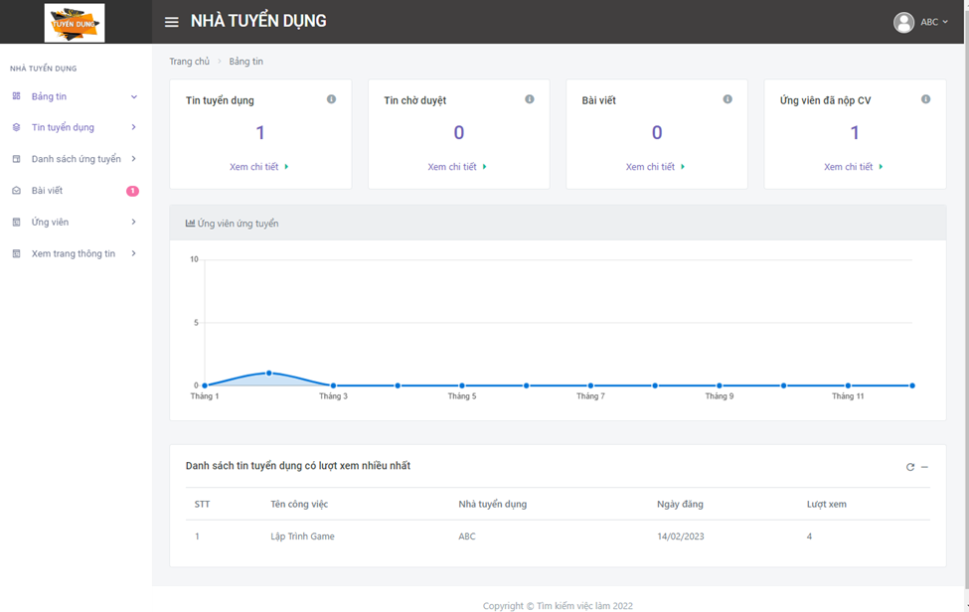

*Giao diện Bảng tin*

|  |  |
| --- | --- |
| **Chức năng** | Thống kê thông tin |
| **Tác nhân** | Nhà tuyển dụng |
| **Điều kiện trước** | Đăng nhập hệ thống |
| **Dữ liệu hiển thị** | - Số lượng ứng viên đã nộp CV  - Số lượng tin chờ duyệt  - Số lương tin tuyển dụng  - Số lượng bài viết  - Thống kê số lượng ứng viên ứng tuyển  -Danh sách tin tuyển dụng có lượt xem nhiều nhất |

**Giao diện Tin tuyển dụng:**

*Giao diện Đang hiển thị*

|  |  |
| --- | --- |
| **Tiêu đề** | Tin tuyển dụng |
| **Truy cập** | Bước 1: Đăng nhập vào hệ thống  Bước 2: Truy cập menu Tin tuyển dụng  Bước 3: Truy cập Đang hiển thị |
| **Nút chức năng** | Click button “Sửa” hiện ra trang chỉnh sửa tin tuyẻn dụng  Click button “Xóa” để xóa tin tuyển dụng |
| **Số lượng bản ghi** | Cho chọn số lượng bản ghi trên 1 trang, mặc định:5 |
| **Sắp xếp** | Dữ liệu sắp xếp theo thời gian được duyệt |
| **Dữ liệu trên danh sách** | + Mã tin  + Tên công việc  + Số lượng tuyển  + Ngày đăng  + Hạn nộp  + Lượt xem  + Trạng thái |

*Giao diện Đang xét duyệt*

|  |  |
| --- | --- |
| **Tiêu đề** | Tin tuyển dụng |
| **Truy cập** | Bước 1: Đăng nhập vào hệ thống  Bước 2: Truy cập menu Tin tuyển dụng  Bước 3: Truy cập Đang xét duyệt |
| **Nút chức năng** | Click button “Sửa” hiện ra trang chỉnh sửa tin tuyẻn dụng  Click button “Xóa” để xóa tin tuyển dụng |
| **Số lượng bản ghi** | Cho chọn số lượng bản ghi trên 1 trang, mặc định:5 |
| **Sắp xếp** | Dữ liệu sắp xếp theo thời gian được tạo |
| **Dữ liệu trên danh sách** | + Mã tin  + Tên công việc  + Số lượng tuyển  + Ngày đăng  + Hạn nộp  + Trạng thái  + Ghi chú |

*Giao diện Hết hạn ứng tuyển*

|  |  |
| --- | --- |
| **Tiêu đề** | Tin tuyển dụng |
| **Truy cập** | Bước 1: Đăng nhập vào hệ thống  Bước 2: Truy cập menu Tin tuyển dụng  Bước 3: Truy cập Hết hạn ứng tuyển |
| **Nút chức năng** | Click button “Sửa” hiện ra trang chỉnh sửa tin tuyẻn dụng  Click button “Xóa” để xóa tin tuyển dụng |
| **Số lượng bản ghi** | Cho chọn số lượng bản ghi trên 1 trang, mặc định:5 |
| **Sắp xếp** | Dữ liệu sắp xếp theo thời gian được duyệt |
| **Dữ liệu trên danh sách** | + Mã tin  + Tên công việc  + Số lượng tuyển  + Ngày đăng  + Hạn nộp  + Lượt xem  + Trạng thái |

*Giao diện Đăng tin mới*

|  |  |
| --- | --- |
| **Tiêu đề** | Tin tuyển dụng |
| **Truy cập** | Bước 1: Đăng nhập vào hệ thống  Bước 2: Truy cập menu Tin tuyển dụng  Bước 3: Truy cập Đăng tin mới |
| **Nút chức năng** | Click button “Tạo mới” để tạo tin tuyển dụng mới |
| **Sắp xếp** | Dữ liệu sắp xếp theo thời gian được duyệt |
| **Dữ liệu trên danh sách** | + Tên công việc  + Cấp bậc  + Chuyên nghành  + Loại công việc  + Địa chỉ  + Mức lương  + Giới tính  + Địa chỉ làm việc  + Mô tả công việc  + Yêu cầu ứng viên  + Kỹ năng liên quan  + Quyền lợi  + Số lượng tuyển  + Hạn nộp |

**Giao diện Danh sách ứng tuyển :**

*Giao diện Tất cả*

|  |  |
| --- | --- |
| **Tiêu đề** | Danh sách ứng tuyển |
| **Truy cập** | Bước 1: Đăng nhập vào hệ thống  Bước 2: Truy cập menu Danh sách ứng tuyển  Bước 3: Truy cập Tất cả |
| **Nút chức năng** | Click button “Xem hồ sơ” hiện ra CV cửa người ứng tuyển  Click button “Cập nhật trạng thái” để chỉnh trạng thái cửa người ứng tuyển |
| **Số lượng bản ghi** | Cho chọn số lượng bản ghi trên 1 trang, mặc định:5 |
| **Sắp xếp** | Dữ liệu sắp xếp theo thời gian được tạo |
| **Dữ liệu trên danh sách** | + Mã tin  + Tên công việc  + Tên ứng viên  + Ngày ứng tuyển  + Trạng thái |

*Giao diện Chưa xem*

|  |  |
| --- | --- |
| **Tiêu đề** | Danh sách ứng tuyển |
| **Truy cập** | Bước 1: Đăng nhập vào hệ thống  Bước 2: Truy cập menu Danh sách ứng tuyển  Bước 3: Truy cập Chưa xem |
| **Nút chức năng** | Click button “Xem hồ sơ” hiện ra CV cửa người ứng tuyển  Click button “Cập nhật trạng thái” để chỉnh trạng thái cửa người ứng tuyển |
| **Số lượng bản ghi** | Cho chọn số lượng bản ghi trên 1 trang, mặc định:5 |
| **Sắp xếp** | Dữ liệu sắp xếp theo thời gian được tạo |
| **Dữ liệu trên danh sách** | + Mã tin  + Tên công việc  + Tên ứng viên  + Thời gian  + Trạng thái |

**Giao diện Bài viết :**

*Giao diện Bài viết của bạn*

|  |  |
| --- | --- |
| **Tiêu đề** | Bài viết |
| **Truy cập** | Bước 1: Đăng nhập vào hệ thống  Bước 2: Truy cập menu Bài viết  Bước 3: Truy cập Bài viết của bạn |
| **Nút chức năng** | Click button “Sửa” hiện ra trang chỉnh sửa bài viết  Click button “Xóa” để xóa bài viết |
| **Số lượng bản ghi** | Cho chọn số lượng bản ghi trên 1 trang, mặc định:5 |
| **Sắp xếp** | Dữ liệu sắp xếp theo thời gian được duyệt |
| **Dữ liệu trên danh sách** | + Mã bài viết  + Ảnh  + Tên bài viết  + Tên tác giả  + Ngày đăng  + Lượt xem  + Trạng thái |

*Giao diện Bài viết chờ duyệt*

|  |  |
| --- | --- |
| **Tiêu đề** | Bài viết |
| **Truy cập** | Bước 1: Đăng nhập vào hệ thống  Bước 2: Truy cập menu Bài viết  Bước 3: Truy cập Bài viết chờ duyệt |
| **Nút chức năng** | Click button “Sửa” hiện ra trang chỉnh sửa bài viết  Click button “Xóa” để xóa bài viết |
| **Số lượng bản ghi** | Cho chọn số lượng bản ghi trên 1 trang, mặc định:5 |
| **Sắp xếp** | Dữ liệu sắp xếp theo thời gian được duyệt |
| **Dữ liệu trên danh sách** | + Mã bài viết  + Ảnh  + Tên bài viết  + Tên tác giả  + Ngày đăng  + Lượt xem  + Trạng thái |

*Giao diện Tạo bài viết*

|  |  |
| --- | --- |
| Tiêu đề | Bài viết |
| Truy cập | Bước 1: Đăng nhập vào hệ thống  Bước 2: Truy cập menu Bài viết  Bước 3: Truy cập Tạo bài viết |
| Nút chức năng | Click button “Tạo mới” để tạo mới bài viết |
| Sắp xếp | Dữ liệu sắp xếp theo thời gian được duyệt |
| Dữ liệu trên danh sách | + Tên bài viết  + Ảnh  + Nội dung |

**Giao diện Ứng viên :**

*Giao diện Tìm ứng viên*

|  |  |
| --- | --- |
| **Tiêu đề** | Ứng viên |
| **Truy cập** | Bước 1: Đăng nhập vào hệ thống  Bước 2: Truy cập menu Ứng viên  Bước 3: Truy cập Tìm ứng viên  Bước 4: Nhập từ khóa hoặc chọn các tiêu chí |
| **Nút chức năng** | Click button “Tìm kiếm” để tìm kiếm ứng viên phù hợp yêu cầu |
| **Số lượng bản ghi** | Cho chọn số lượng bản ghi trên 1 trang, mặc định:5 |
| **Sắp xếp** | Dữ liệu sắp xếp theo thời gian được duyệt |
| **Dữ liệu trên danh sách** | + CV của ứng viên |

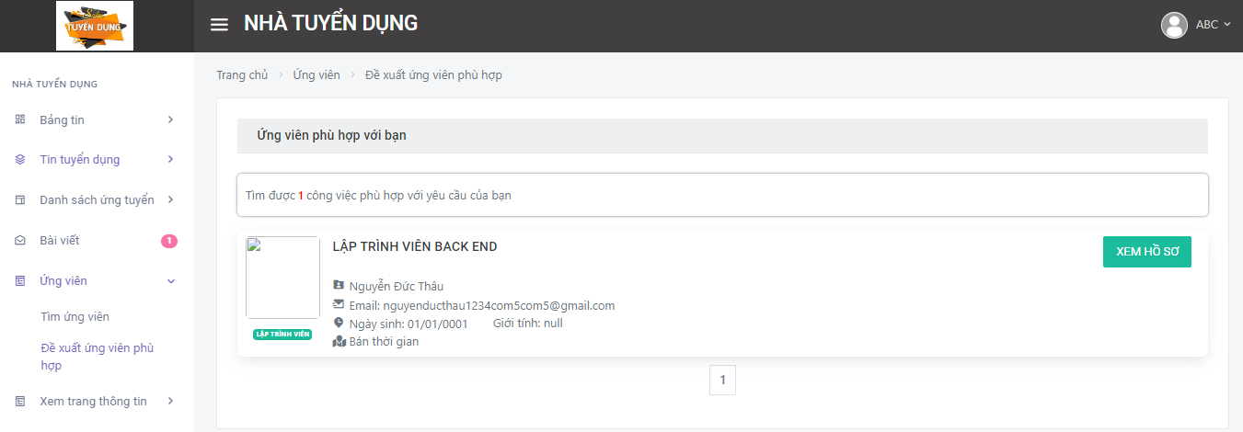

*Giao diện Đề xuất ứng viên phù hợp*

|  |  |
| --- | --- |
| **Tiêu đề** | Ứng viên |
| **Truy cập** | Bước 1: Đăng nhập vào hệ thống  Bước 2: Truy cập menu Ứng viên  Bước 3: Truy cập Đề xuất ứng viên phù hợp |
| **Nút chức năng** | Click button “Xem hồ sơ” để xem CV của ứng viên |
| **Số lượng bản ghi** | Cho chọn số lượng bản ghi trên 1 trang, mặc định:5 |
| **Sắp xếp** | Dữ liệu sắp xếp theo thời gian được duyệt |
| **Dữ liệu trên danh sách** | + CV của ứng viên |

**Giao diện Xem trang thông tin :**

*Giao diện Xem trang thông tin*

|  |  |
| --- | --- |
| **Tiêu đề** | Xem trang thông tin |
| **Truy cập** | Bước 1: Đăng nhập vào hệ thống  Bước 2: Truy cập Xem trang thông tin |
| **Dữ liệu hiển thị** | -Thông tin giới thiệu của nhà tuyển dụng  + Ảnh  + Tên công ty  + Giới thiệu nhà tuyển dụng  + Thông tin nhà tuyển dụng  + Việc làm cùng công ty (Danh sách việc làm)  + Bản đồ |

# Thiết kế mô hình dữ liệu

## Biểu đồ thực thể liên kết

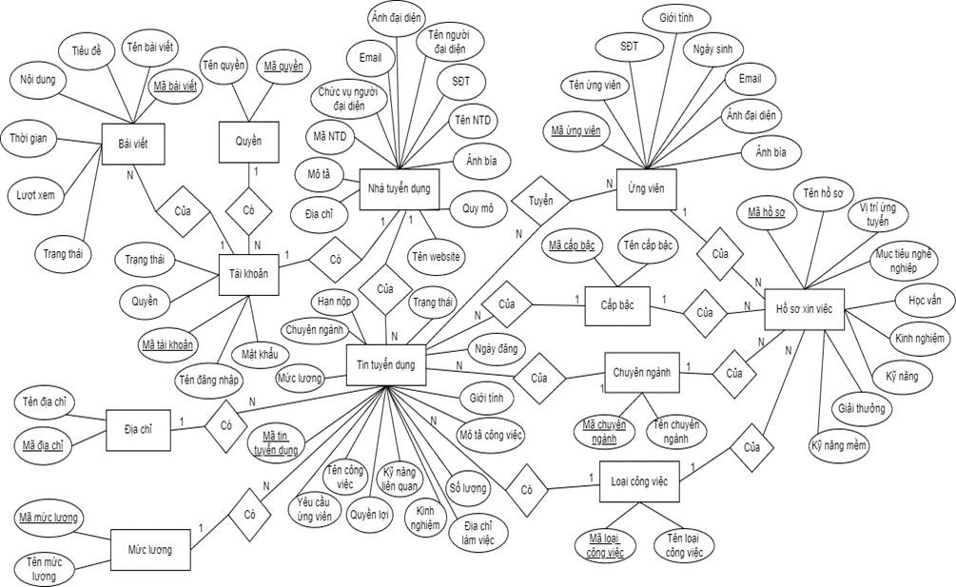

## Chuẩn hoá

<Với CSDL quan hệ, các thực thể được ánh xạ thành các bảng và cài đặt liên kết bằng ràng buộc khoá ngoại. Thực hiện các bước chuẩn hoá để thu được cơ sở dữ liệu ở dạng chuẩn 3. Lựa chọn một hệ quản trị CSDL để thực hiện việc thiết kế CSDL trên đó (VD: SQLite, MySQL, SQL server…)>

### Các bước chuẩn hoá

### Biểu đồ liên kết giữa các bảng

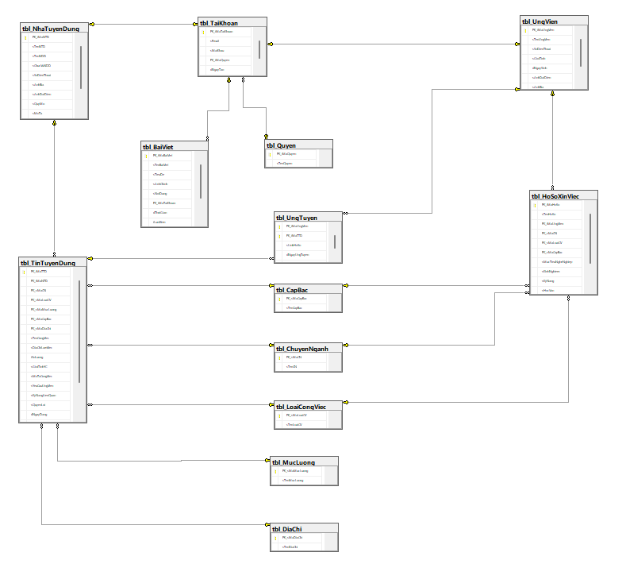

## Thiết kế chi tiết bảng

<Thiết kế chi tiết cho từng bảng trên hệ quản trị CSDL đã lựa chọn gồm ít nhất các thông tin sau: Tên cột, Kiểu dữ liệu, Khoá chính, Khoá ngoại, Duy nhất, Ràng buộc, Mô tả, Ví dụ>

### Bảng tbl_Quyen

|  |  |  |  |  |
| --- | --- | --- | --- | --- |
| **Tên cột** | **Kiểu dữ liệu** | **Mô tả** | **Ràng buộc** | **Not null** |
| PK_iMaQuyen | int | Mã quyền | Khóa chính | x |
| sTenQuyen | nvarchar(100) | Tên quyền |  |  |

### Bảng tbl_TaiKhoan

|  |  |  |  |  |
| --- | --- | --- | --- | --- |
| **Tên cột** | **Kiểu dữ liệu** | **Mô tả** | **Ràng buộc** | **Not null** |
| PK_iMaTaiKhoan | int | Mã tài khoản | Khóa chính | x |
| sEmail | nvarchar(100) | Email |  | x |
| sMatKhau | nvarchar(150) | Mật khẩu |  | x |
| FK_iMaQuyen | int | Mã quyền | Khóa ngoại | x |
| dNgayTao | datetime | Ngày tạo |  |  |
| bTrangThai | bit | Trạng thái |  |  |

### Bảng tbl_NhaTuyenDung

|  |  |  |  |  |
| --- | --- | --- | --- | --- |
| **Tên cột** | **Kiểu dữ liệu** | **Mô tả** | **Ràng buộc** | **Not null** |
| PK_iMaNTD | int | Mã nhà tuyển dụng | Khóa chính | x |
| sTenNTD | nvarchar(100) | Tên nhà tuyển dụng |  | x |
| sTenNguoiDaiDien | nvarchar(100) | Tên người đại diện |  | x |
| sChucVu_NDD | nvarchar(150) | Chức vụ người đại diện |  |  |
| sAnhBia | nvarchar(150) | Ảnh bìa |  |  |
| sAnhDaiDien | nvarchar(150) | Ảnh đại diện |  |  |

### Bảng tbl_UngVien

|  |  |  |  |  |
| --- | --- | --- | --- | --- |
| **Tên cột** | **Kiểu dữ liệu** | **Mô tả** | **Ràng buộc** | **Not null** |
| PK_iMaUngVien | int | Mã ứng viên | Khóa chính | x |
| sTenUngVien | nvarchar(100) | Tên ứng viên |  | x |
| sSoDienThoai | nvarchar(12) | Số điện thoại |  |  |
| sGioiTinh | nvarchar(3) | Giới tính |  |  |
| dNgaySinh | date | Ngày sinh |  |  |
| sAnhDaiDien | nvarchar(150) | Ảnh đại diện |  |  |
| sAnhBia | nvarchar(150) | Ảnh bìa |  |  |
| sDiaChi | nvarchar(150) | Địa chỉ |  |  |

### Bảng tbl_TinTuyenDung

|  |  |  |  |  |
| --- | --- | --- | --- | --- |
| **Tên cột** | **Kiểu dữ liệu** | **Mô tả** | **Ràng buộc** | **Not null** |
| PK_iMaTTD | int | Mã tin tuyển dụng | Khóa chính | x |
| FK_iMaNTD | int | Mã nhà tuyển dụng | Khóa ngoại | x |
| FK_sMaCN | nvarchar(50) | Mã chuyên ngành | Khóa ngoại | x |
| FK_sMaLoaiCV | nvarchar(50) | Mã loại công việc | Khóa ngoại | x |
| FK_sMaMucLuong | nvarchar(50) | Mã mức lương | Khóa ngoại | x |
| FK_sMaCapBac | nvarchar(50) | Mã cấp bậc | Khóa ngoại | x |
| FK_sMaDiaChi | nvarchar(50) | Mã địa chỉ | Khóa ngoại | x |
| sTenCongViec | nvarchar(200) | Tên công việc |  |  |
| sDiaChiLamViec | nvarchar(200) | Địa chỉ làm việc |  |  |
| iSoLuong | int | Số lượng |  |  |
| sGioiTinhYC | nvarchar(100) | Giới tính yêu cầu |  |  |
| sMoTaCongViec | nvarchar(500) | Mô tả công việc |  |  |
| sYeuCauUngVien | nvarchar(500) | Yêu cầu ứng viên |  |  |
| sKyNangLienQuan | nvarchar(500) | Kỹ năng liên quan |  |  |
| sQuyenLoi | nvarchar(500) | Quyền lợi |  |  |
| dNgayDang | datetime | Ngày đăng |  |  |
| dHanNop | datetime | Hạn nộp |  |  |
| bTrangThai | bit | Trạng thái |  |  |

### Bảng tbl_HoSoXinViec

|  |  |  |  |  |
| --- | --- | --- | --- | --- |
| **Tên cột** | **Kiểu dữ liệu** | **Mô tả** | **Ràng buộc** | **Not null** |
| PK_iMaHoSo | int | Mã hồ sơ | Khóa chính | x |
| sTenHoSo | nvarchar(200) | Tên hồ sơ |  | x |
| FK_iMaUngVien | int | Mã ứng viên | Khóa ngoại | x |
| FK_sMaCN | nvarchar(50) | Mã chuyên ngành | Khóa ngoại | x |
| FK_sMaLoaiCV | nvarchar(50) | Mã loại công việc | Khóa ngoại | x |
| FK_sMaCapBac | nvarchar(50) | Mã cấp bậc | Khóa ngoại | x |
| sMucTieuNgheNghiep | nvarchar(500) | Mục tiêu nghề nghiệp |  |  |
| sKinhNghiem | nvarchar(500) | Kinh nghiệm |  |  |
| sKyNang | nvarchar(500) | Kỹ năng |  |  |
| sHocVan | nvarchar(500) | Học vấn |  |  |
| sKyNangMem | nvarchar(500) | Kỹ năng mềm |  |  |
| sGiaiThuong | nvarchar(500) | Giải thưởng |  |  |

### Bảng tbl_UngTuyen

|  |  |  |  |  |
| --- | --- | --- | --- | --- |
| **Tên cột** | **Kiểu dữ liệu** | **Mô tả** | **Ràng buộc** | **Not null** |
| PK_iMaUngVien | int | Mã ứng viên | Khóa chính | x |
| FK_iMaTTD | int | Mã tin tuyển dụng | Khóa ngoại | x |
| sLinkHoSo | nvarchar(150) | Link hồ sơ xin việc |  | x |
| dNgayUngTuyen | datetime | Ngày ứng tuyển |  |  |
| sTrangThai | nvarchar(150) | Trạng thái |  |  |

### Bảng tbl_ChuyenNganh

|  |  |  |  |  |
| --- | --- | --- | --- | --- |
| **Tên cột** | **Kiểu dữ liệu** | **Mô tả** | **Ràng buộc** | **Not null** |
| PK_sMaCN | nvarchar(50) | Mã chuyên ngành | Khóa chính | x |
| sTenCN | nvarchar(150) | Tên chuyên ngành |  |  |

### Bảng tbl_CapBac

|  |  |  |  |  |
| --- | --- | --- | --- | --- |
| **Tên cột** | **Kiểu dữ liệu** | **Mô tả** | **Ràng buộc** | **Not null** |
| PK_sMaCapBac | nvarchar(50) | Mã cấp bậc | Khóa chính | x |
| sTenCapBac | nvarchar(150) | Tên cấp bậc |  |  |

### Bảng tbl_LoaiCongViec

|  |  |  |  |  |
| --- | --- | --- | --- | --- |
| **Tên cột** | **Kiểu dữ liệu** | **Mô tả** | **Ràng buộc** | **Not null** |
| PK_sMaLoaiCV | nvarchar(50) | Mã loại công việc | Khóa chính | x |
| sTenLoaiCV | nvarchar(150) | Tên loại công việc |  |  |

### Bảng tbl_MucLuong

|  |  |  |  |  |
| --- | --- | --- | --- | --- |
| **Tên cột** | **Kiểu dữ liệu** | **Mô tả** | **Ràng buộc** | **Not null** |
| PK_sMaMucLuong | nvarchar(50) | Mã mức lương | Khóa chính | x |
| sTenMucLuong | nvarchar(150) | Tên mức lương |  |  |

### Bảng tbl_DiaChi

|  |  |  |  |  |
| --- | --- | --- | --- | --- |
| **Tên cột** | **Kiểu dữ liệu** | **Mô tả** | **Ràng buộc** | **Not null** |
| PK_sMaDiaChi | nvarchar(50) | Mã địa chỉ | Khóa chính | x |
| sTenDiaChi | nvarchar(150) | Tên địa chỉ |  |  |

### Bảng tbl_BaiViet

|  |  |  |  |  |
| --- | --- | --- | --- | --- |
| **Tên cột** | **Kiểu dữ liệu** | **Mô tả** | **Ràng buộc** | **Not null** |
| PK_iMaBaiViet | int | Mã bài viết | Khóa chính | x |
| sTenBaiViet | nvarchar(100) | Tên bài viết |  | x |
| sTieuDe | nvarchar(150) | Tiêu đề |  |  |
| sNoiDung | nvarchar(500) | Nội dung |  | x |
| FK_iMaTaiKhoan | int | Mã tài khoản | Khóa ngoại | x |
| dThoiGian | datetime | Thời gian |  |  |
| iLuotXem | int | Lượt xem |  |  |
| bTrangThai | bit | Trạng thái |  |  |